
Tělovýchovná jednota Sokol Mochtín
Vás zve na

TURNAJ VE STOLNÍM TENISU
amatérů
O Vánočního kapra 2016
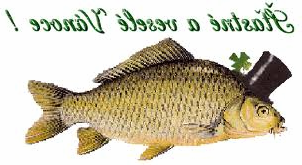
tělocvična ZŠ pátek v Mochtíně 23.12.
2016

S t a r t u j í :
Žactvo - od 14,30 hod. – přihlášky na místě od 14,00 do 14,20 hod.
Dorost a dospělí - od 15,30 hod. – přihlášky na místě od 15,00 do 15,20 hod.
Startovné symbolické : žactvo – zdarma, dorost a dospělí – 40,- Kč
Turnaj je otevřený,
ale pouze pro hráče amatéry, nehrající mistrovské soutěže ve stolním tenisu. Čistá obuv do tělocvičny je podmínkou!
Předběžné přihlášky na mob. 605 357370, popř. mail: karel.sot@seznam.cz

Přijďte si zasportovat v předvánoční atmosféře o zajímavé ceny!

